Czy samochody z silnikiem diesla odchodzą powoli do lamusa?
Dane autobaza.pl za III kwartał 2019 pokazały, iż podaż diesla zmniejszyła się prawie o 8 pkt. procentowych na rodzimym rynku wtórnym. Trend ten potwierdzają dane ACEA: diesel w trzecim kwartale 2019 roku zaliczył spadek w Europie aż o 14,1 punktów procentowych!

Udział w europejskim rynku pojazdów z silnikiem diesla zszedł do poziomu poniżej 30%, co przekłada się bezpośrednio, aż o milion mniej zarejestrowanych nowych pojazdów.

Najsilniejszy trend spadkowy odnotowano na czterech największych rynkach motoryzacyjnych Europy, gdzie diesel zaliczył aż dwucyfrowe spadki. Należy do nich Hiszpania - 34,7%; Włochy - 24,5%; Wielka Brytania - 20,8% i Francja - 12,6%.

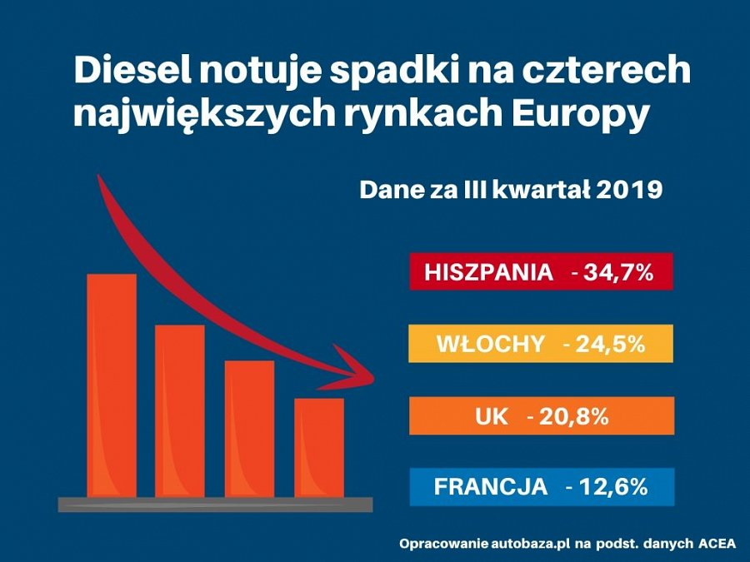

Te dane wyraźnie pokazują nastroje na europejskim rynku i odwracanie się konsumentów od napędów diesla, choć trzeba przyznać, iż spadek ten powoli wyhamowuje. W pierwszym kwartale 2019 roku spadek wynosił aż 17,9%, w drugim kwartale wynosił 16,4%, a w trzecim już 14,1%.

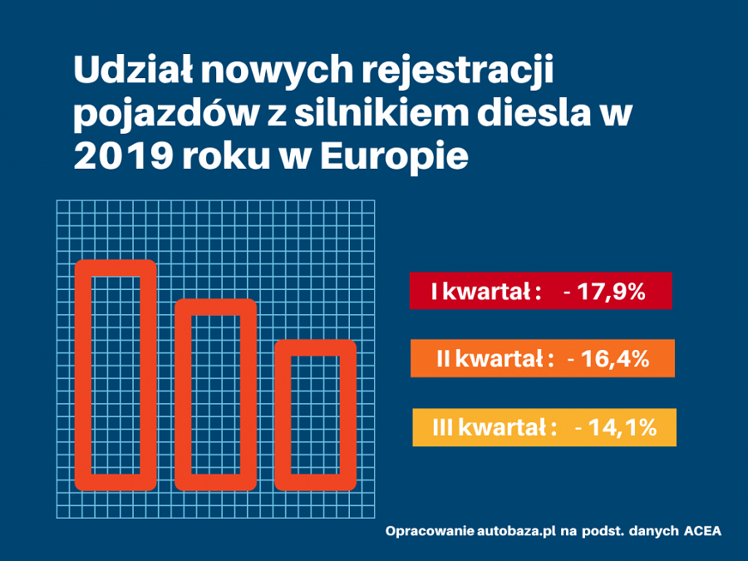
Jedynie w Niemczech odnotowano niewielki 4,7% wzrost rejestracji pojazdów z tym silnikiem.

Alternatywne napędy mocno zyskują w UE

Na spadku diesla zyskują pojazdy z silnikami benzynowymi - nastąpił wzrost o 6,1% w stosunku do zeszłego roku. Jednak rekordzistą na rynku europejskim są pojazdy elektryczne, które odnotowały aż 51,8% wzrost porównując do analogicznego okresu w zeszłym roku.

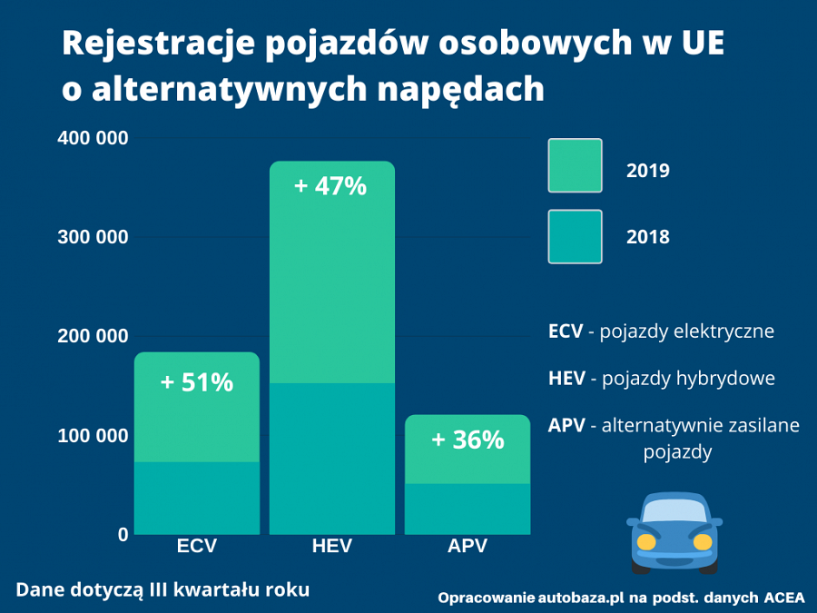
Najwyraźniej nastroje europejskich konsumentów są zgodne z wytycznymi Unii Europejskiej dążącej do zredukowania poziomu emisji CO2 - przeciętnie do 95 g/km.

Uwagę należy tu zwrócić na 36% wzrost w III kwartale 2019 rejestracji pojazdów alternatywnie zasilanych, do których należą pojazdy zasilane na ethanol (E85), LPG i gaz ziemny (NGV).

Wg danych autobaza.pl Polska nie nadąża za trendami UE

Niestety Polska nie odnotowała nawet w połowie tak spektakularnego wzrostu zainteresowania pojazdami elektrycznymi. Wg. danych autobaza.pl za III kwartał 2019 roku podaż tych pojazdów od początku 2019 r wzrosła nieznacznie - jedynie o 160 sztuk. Udział ofert sprzedaży na rynku wtórnym w III kwartale stanowi zaledwie 0,10%.

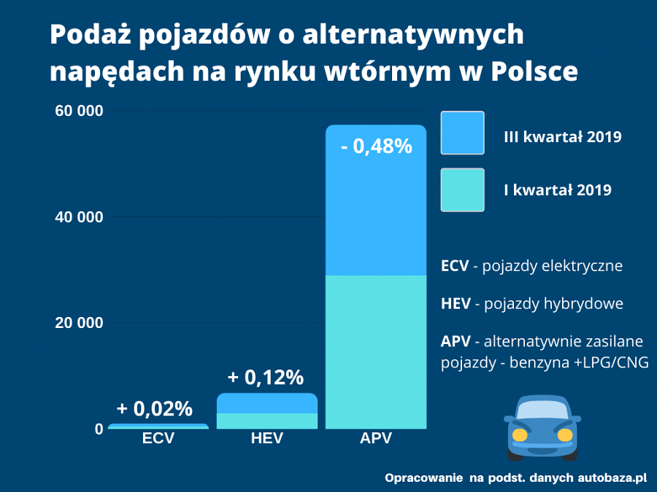

Jednak trend wzrostowy może zacząć przyspieszać już pod koniec bieżącego roku, kiedy możliwe będzie składanie wniosków o dofinansowanie do zakupu pojazdów elektrycznych. Ponadto kolejne miasta Polski zapowiadają budowę infrastruktury ładowania pojazdów elektrycznych.

Chiński koncern na europejskim rynku

Czynnikiem zmieniającym rynek pojazdów ECV nie tylko w Europie, ale również w Polsce, może być planowane na połowę 2020 roku wejście chińskiego koncernu Aiways. Koncern zamierza wprowadzić na europejski rynek elektrycznego SUVa w całkiem przystępnej jak na pojazdy elektryczne cenie. Model U5 ma być oferowany w cenie od ok. 29 000 $, co odpowiadałoby mniej więcej 112 000 zł. Czyli mieści się w przedziale cen obejmujących dopłaty rządowe.

“Powodzenie chińskiej marki na pewno wywołałaby zamieszanie na rynku pojazdów elektrycznych i mogłoby doprowadzić do wejścia na europejski rynek kolejnych chińskich koncernów, co finalnie doprowadziłoby do obniżenia cen…” - mówi Sławomir Kozłowski CFO, Członek Zarządu autobaza.pl
Obecnie w cenie mieszczącej się w dopłatach, można jedynie kupić w Polsce pojazdy kompaktowe typu SMART EQ fortwo, VW e-UP ewentualnie Opla Corsa E...

